**Задача 1.**

Дан массив X, состоящий из 10 элементов. Найдите среднее арифметическое отрицательных элементов массива.

Блок-схема:



Код:

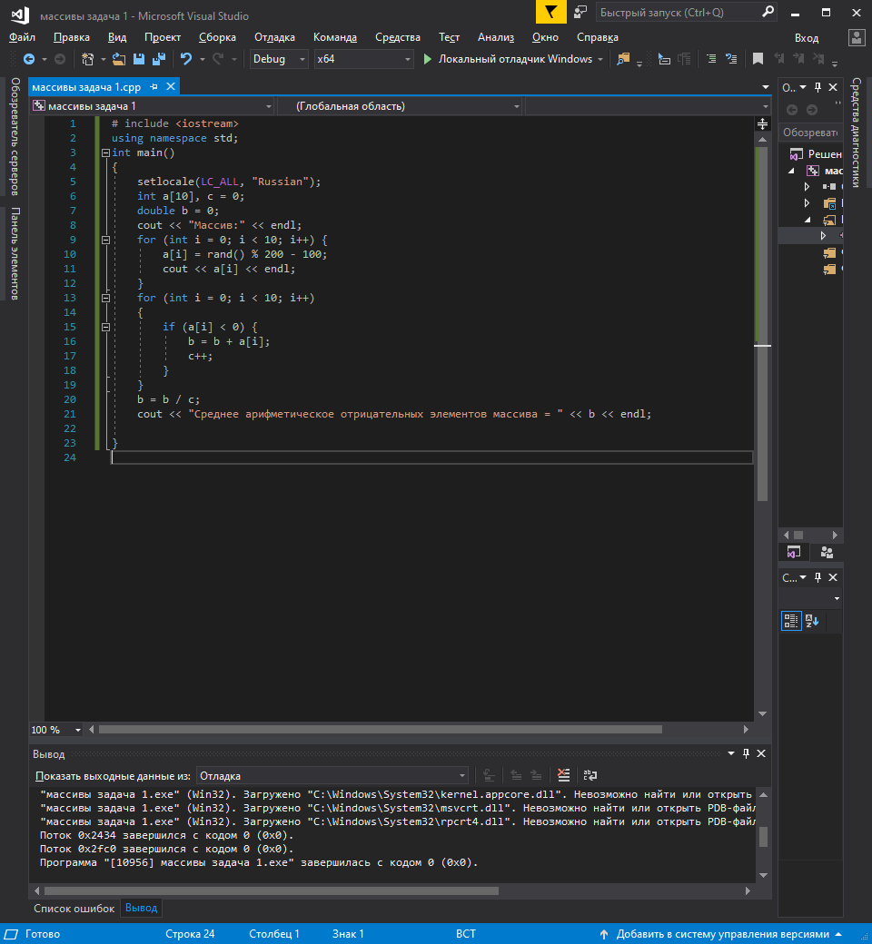

Результат:

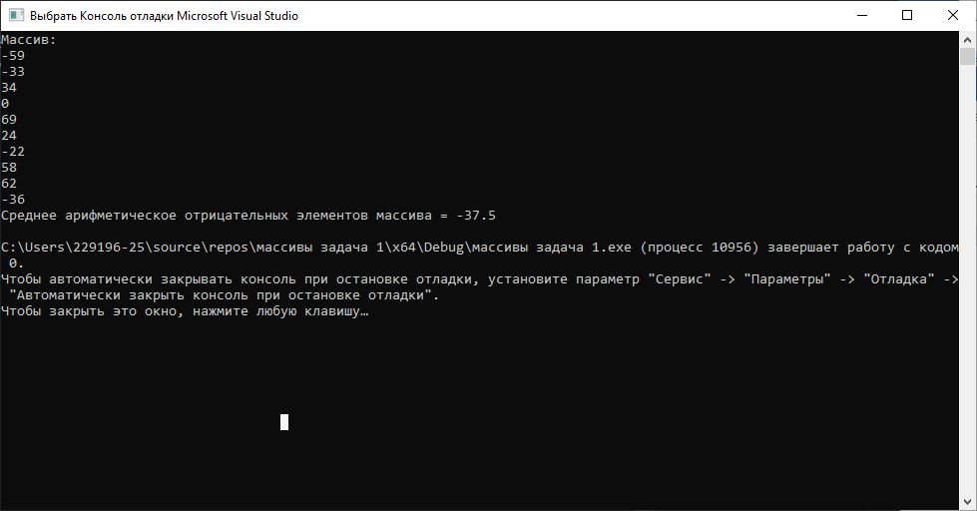

**Задача 2.**

Дан массив X, состоящий из 10 элементов. Обнулите отрицательные элементы массива.

Блок-схема:



Код:

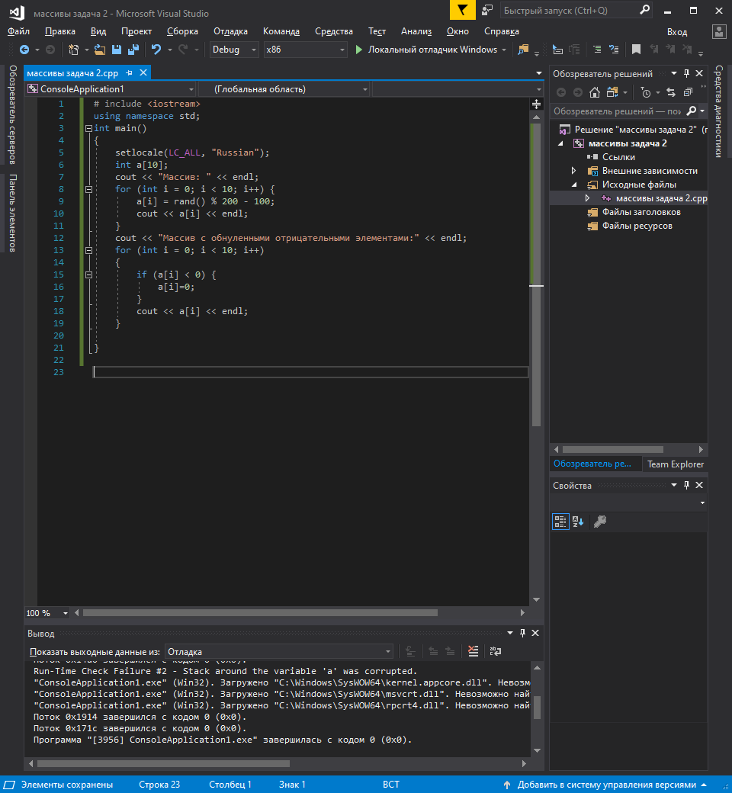

Результат:

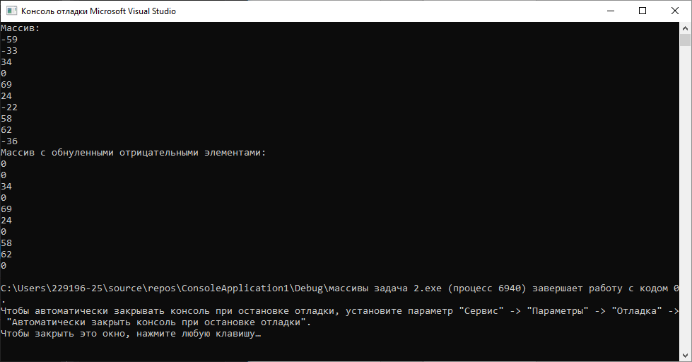

**Задача 3.**

Дан массив X, состоящий из 10 элементов. Найдите в массиве элементы,

кратные 4, и выведите на экран их номера. Если таких элементов нет, то

выведите сообщение об этом.

Блок – схема:



Код:

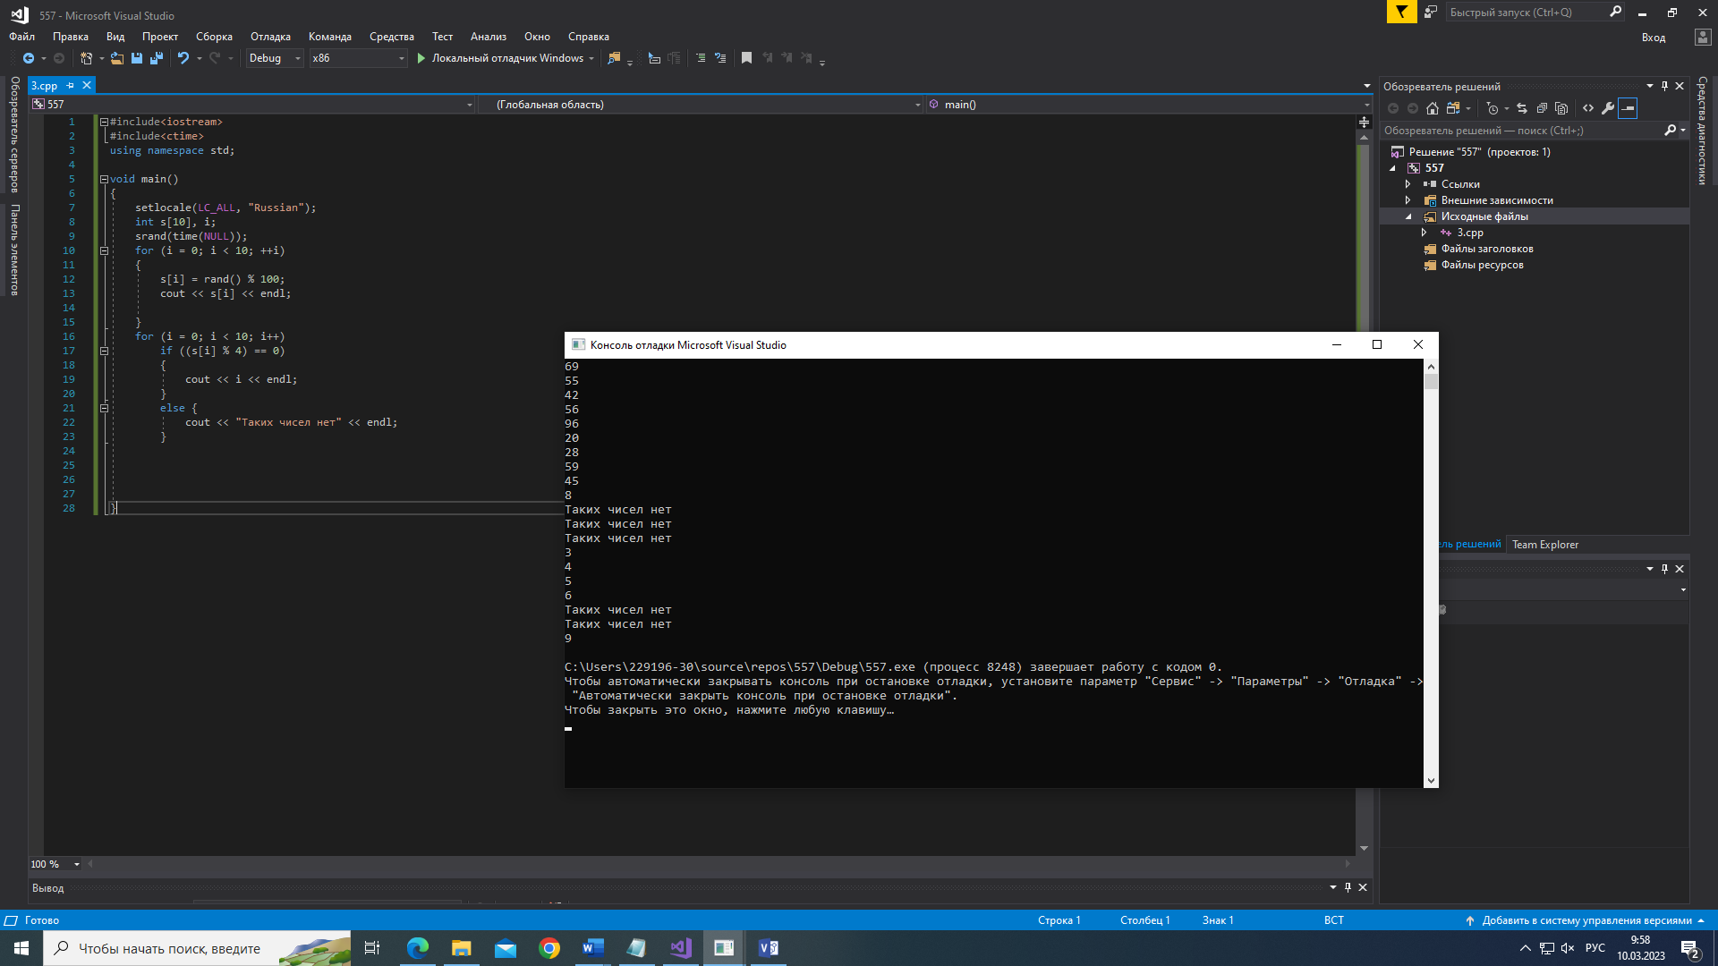

Результат:

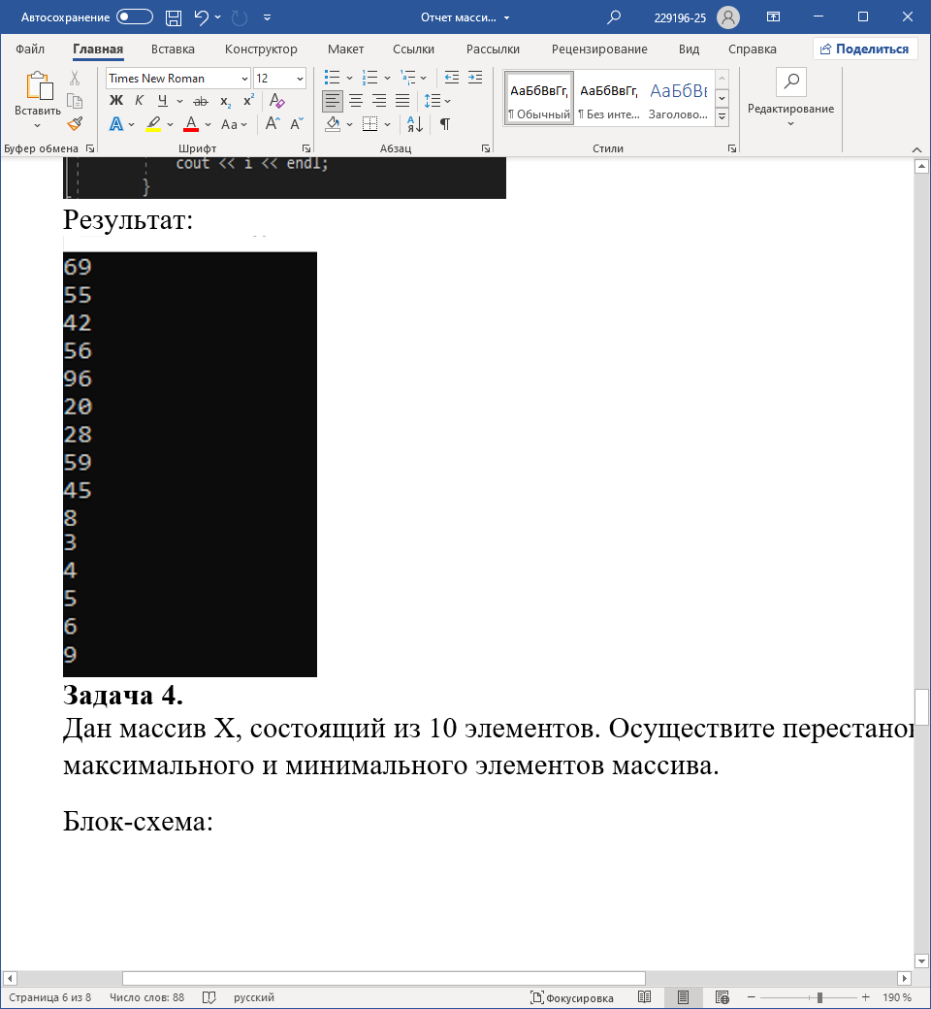

**Задача 4.**

Дан массив X, состоящий из 10 элементов. Осуществите перестановку местами максимального и минимального элементов массива.

Блок-схема:



Код:

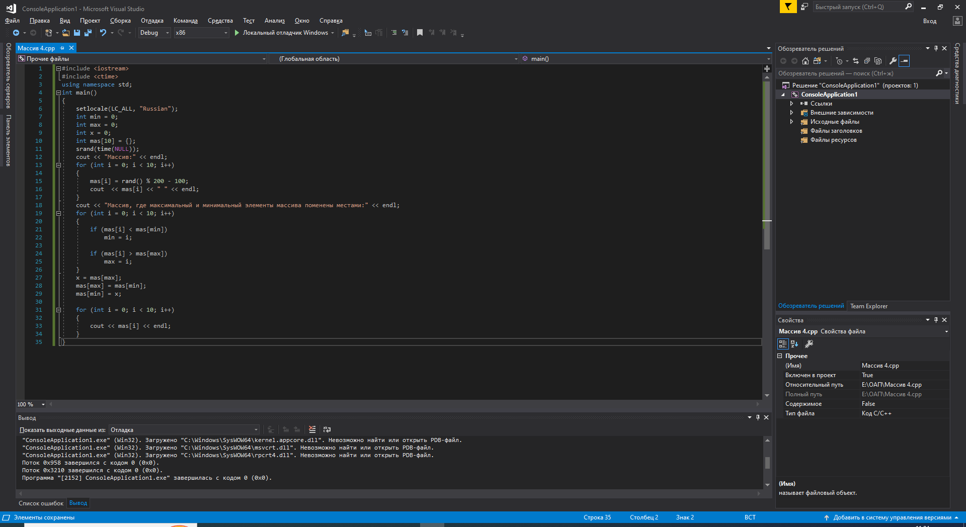

Результат:

